**Обязательный ЕГЭ по английскому языку. Еще не скоро?**

Опубликовано 13.09.2014 16:22

Введение обязательной сдачи ЕГЭ по английскому языку в российских школах обсуждается довольно давно. Этим летом перспектива появления третьего обязательного предмета прояснилась. По словам министра образования и науки Д. Ливанова, ЕГЭ по английскому языку станет обязательным в 2020 году.

По статистике, сейчас ЕГЭ по английскому выбирают порядка 10 % выпускников. Получается, примерно 90 % сегодняшних учеников 7-11 классов, не собиравшихся сдавать английский, теперь могут быть спокойны: их не заставят сдавать этот экзамен. Ученики 6 класса выбирать иностранный язык не будут, поскольку этот предмет уже выбрал их. В аналогичной ситуации оказываются почти все дети в возрасте до 12-13 лет, а это большинство сегодняшних школьников.

Плюсы и минусы введения третьего обязательного предмета - обширная самостоятельная тема. Стоит лишь отметить, что принятое решение имеет ряд очевидных достоинств, например:

- улучшение интеллектуального уровня выпускников школы, расширение их кругозора, повышение весомости школьного аттестата;

- создание стимула для развития школьного образования и самой системы ЕГЭ, профессионального роста учителей английского языка.

Стоит ли расстраиваться тем, кто не планировал сдавать английский язык, но вынужден столкнуться с ним на ЕГЭ? Правильнее рассматривать сложившуюся ситуацию как дополнительную возможность в жизни ребенка. Развитие государственного экзамена по английскому языку постепенно выводит его на уровень [международных экзаменов](http://znayenglish.ru/testy/vyuchit-angliyskiy-yazyk-chto-eto-znachit). Вполне ожидаемо результаты ЕГЭ могут стать достойным аналогом дорогих международных сертификатов. Конечно, не факт, что российский государственный экзамен получит широкое признание за границей. Но высокий балл ЕГЭ наверняка станет весомым аргументом для потенциального работодателя в нашей стране. Важность этого вопроса понимают все, кто сталкивался с необходимостью подтверждения языкового уровня в поисках престижной работы. Взрослый человек редко имеет достаточно свободного времени для дополнительного обучения, которое, к тому же, требует финансовых затрат. И при всем этом огромное количество специалистов, давно прошедших школу и ВУЗ, тратят время и деньги на совершенствование и подтверждение языкового уровня. Для жителей Щелково, входящего в Московскую агломерацию, актуальность подготовки к работе на престижных должностях особенно высока. Освоение иностранного языка, судя по востребованности в нашем городе, играет здесь важную роль. Сотни взрослых студентов наполняют десятки учебных групп в языковых школах и центрах Щелково. Среди них велика доля тех, кто поставил перед собой весьма амбициозную цель - выучить **английский язык** [**с нуля**](http://znayenglish.ru/metodika/uchit-angliyskiy-yazyk-s-nulya).

Как будет реализован потенциал всеобщего ЕГЭ по английскому - покажет время. Однако многим родителям стоит не только задумываться о будущем, но и принимать вполне конкретные меры в настоящем. Есть все основания предполагать, что новый обязательный экзамен потребует к себе серьезного отношения:

- ЕГЭ по английскому языку - интенсивно развиваемое направление, всерьез обсуждается ряд существенных изменений, в том числе, расширяющих задания на экзамен;

- английский язык в настоящее время является лидером по количеству высших баллов (рисунок ниже), что вполне логично может направить развитие тестовых заданий в сторону усложнения.

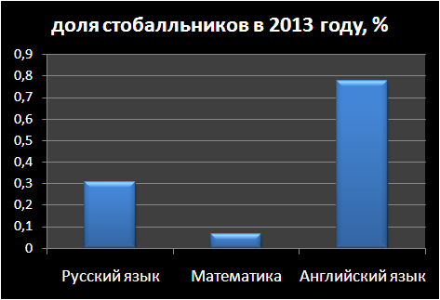

Упущенное время может быть компенсировано, например, [**интенсивной** подготовкой](http://znayenglish.ru/pochemu-znay-english/podgotovka-k-ege-po-angliyskomu-yazyku). Но очевидно, что ни один экспресс-курс не станет полноценной заменой заблаговременному планомерному освоению иностранного языка.